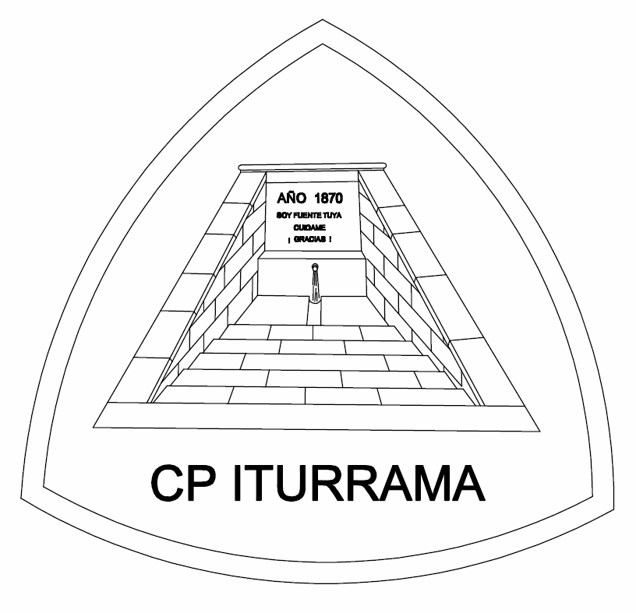

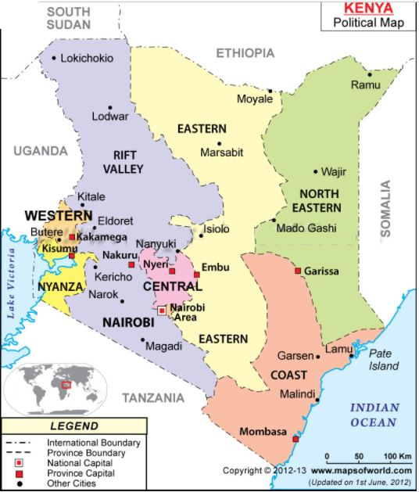
KENYA
30 DE ENERO DE 2019

" Celebración del Día de la No Violencia y la Paz"

CONSTRUIMOS LA PAZ

Tras la lluvia
sale el sol,
es como estar enfadado
y luego pedir perdón.

Se te alegra
el corazón
y ves que sale en el cielo
un arco iris de color.

Compartir, perdonar,
dialogar, ayudar,
amistad y jugar,
y no dejar de amar...

Todas ellas nos dan
tanta felicidad.
Las mezclamos así,
construimos la Paz.

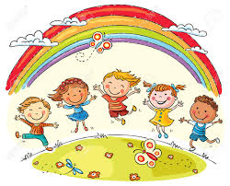

Los niños y niñas tienen Derecho a disfrutar de Alimentación y a recibir Educación
Todos los niños y niñas del mundo sin importar dónde hayan nacido, ni el color de su piel ni su situación económica o sexual tienen los mismos derechos.

Nuestro deseo es que estos derechos de los niños y niñas sean una realidad en todos los países. Derecho a una vida saludable, a una educación de calidad y a estar protegidos contra todo tipo de abuso y violencia.

Aportando nuestro granito de arena, desde nuestro colegio tenemos esa ilusión de acercarles un poquito a estas necesidades tan básicas y necesarias.

Marisa Aizcorbe, Directora del CPEIP Iturrama

 de Paz

La paz es para ti
para mí y para ellos.
La paz es universal
grandiosa y envolvente.

La paz es una manera
de vida, un abierto
un espíritu libre
y una sonrisa enorme.

La paz son ellos
la paz soy yo
la paz eres tú
la paz somos nosotros.

Lucian Bucur – 6º EP

1º, 2º y 3º DE EDUCACIÓN INFANTIL

- Trabajos globalizados sobre la PAZ: canciones, murales y trabajos individuales
- Trabajos plásticos sobre la Paz
- Cuentos: “Elefantes blancos y negros” (1º y 2º E.I.) y “Monstruos monstruosos” (3º E.I.)
- Canción: “Construimos la Paz”
- Ambientación de la entrada a Ed. Infantil
- Charla sobre el Proyecto elegido a cargo de los responsables del mismo (28/01/19)

1º Y 2º DE EDUCACIÓN PRIMARIA

- Trabajos globalizados sobre la PAZ
- Canción: “Construimos la Paz”
- Película: “Hormigaz”
- Ambientación de aulas y pasillos
- Charla sobre el Proyecto elegido a cargo de los responsables del mismo (28/01/19)

3º Y 4º DE EDUCACIÓN PRIMARIA

- Lecturas y escritos relacionados con la Solidaridad y la Paz
- Película: “Cadena de favores”
- Proyección del Power Point del Proyecto
- Ambientación de aulas y pasillos
- Charla sobre el Proyecto elegido a cargo de los responsables del mismo (28/01/19)

5º Y 6º DE EDUCACIÓN PRIMARIA

- Creaciones literarias: poemas sobre la PAZ
- Creaciones plásticas sobre la Paz
- Biografía de Gandhi
- Película: “Cadena de favores” (5º E.P.) y “La vida es bella” (6º E.P.)
- Proyección del Power Point del Proyecto
- Charla sobre el proyecto elegido a cargo de los responsables del mismo (28/01/19)
- Exposición de trabajos al alumnado de Educación Infantil.

DÍA 30 DE ENERO, MIÉRCOLES

CELEBRACIÓN DEL “DÍA ESCOLAR DE LA NO VIOLENCIA Y LA PAZ”

(30 de enero, Aniversario de la muerte de GANDHI)

“CONCENTRACIÓN POR LA PAZ”
LUGAR: Frontón
HORA: 13:30h
PROGRAMA:
- Canción de entrada: “Hecho con tus sueños” de Maldita Nerea
- Presentación del acto por la Directora
- Información del dinero recaudado para apoyar el proyecto de la ONG KIBERA PRIDE en Nairobi (KENYA), para dar acogida y educación a niños y niñas en situación de vulnerabilidad.
- Manifiesto por la Paz (lectura)
- Lectura, por parte del alumnado, de trabajos orales (poesías) sobre la Paz
- Canción “Construimos la Paz” cantada, sobre todo, por el alumnado de Infantil
- Palabras que relacionamos con la Paz
- Despedida con las canciones

CELEBRACIÓN DE LA 7ª “MERIENDA Y MERCADILLO SOLIDARIOS”



LUGAR: Frontón
HORA: 16:40h

¡QUEDÁIS TODAS Y TODOS INVITADOS! ¡OS ESPERAMOS!

PROYECTO JORNADAS DE LA PAZ Y LA SOLIDARIDAD

CURSO 2018/2019

¿QUÉ NOS PROPONEMOS?
Participar en los proyectos que está llevando a cabo la ONG KIBERA PRIDE en Nairobi (KENYA) registrada en agosto del 2013, con los objetivos de dar hogar y educación y un futuro mejor a los niños y niñas más vulnerables de Kibera, el asentamiento de chabolas más grande de todo África.
La recaudación se destinará a ayudar en la casa de acogida para la nutrición de los huérfanos y la educación integral de todos los niños y niñas que son parte de la Asociación pero que no se alojan en la casa.
Para conocer más: Kiberapride.wixsite.com/kenya

PERSONAS PEQUEÑAS,
EN LUGARES PEQUEÑOS,
HACIENDO COSAS PEQUEÑAS,
PUEDEN CAMBIAR EL MUNDO.

¿CÓMO APORTAR LA AYUDA ECONÓMICA?

- Los donativos se recogerán en las aulas el miércoles, 30 de ENERO por la mañana
- En la concentración por la PAZ del mismo día también se recibirán aportaciones
- Igualmente, la recaudación de la merienda y mercadillo solidarios del día 30 y de la venta de productos artesanos de Kenia, se entregará para el Proyecto comentado.

¡VUESTRA COLABORACIÓN ES MUY IMPORTANTE!
AÑO PROYECTO
- CROACIA
- POTOSÍ (BOLIVIA)
- GOMA (ZAIRE)
- JUJUY (ARGENTINA)
- PUERTO AYACUCHO (VENEZUELA)
- GOVERNADOR VALADARES (BRASIL)
- CORONGO (PERÚ)
- INHAMIZUA (MOZAMBIQUE)
- NANTHIRIKAL (INDIA)
- COTONOU (BENIN)
- QUEVEDO (ECUADOR)
- NIONO (MALI)
- TRUJILLO (PERÚ)
- CAMPAMENTOS DE REFUGIADOS (SAHARA)
- PUEBLO INDÍGENA DE NAUPAN (MÉXICO)
- COLOMBIA
- CORUMBÁ (BRASIL)
- COBÁN (GUATEMALA)
- KABEZA (RUANDA)
- AZUAY (ECUADOR)
- TEGUCIGALPA (HONDURAS)
- NAIROBI (KENIA)
- GUJARAT (INDIA)
- CUBA
- HONDURAS
- TSUNZA (KENIA)

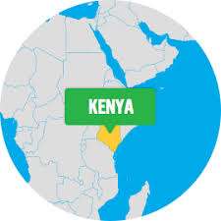
AÑO 2019

PROYECTOS de la ONG Kibera Pride
en Nairobi para dar hogar, nutrición y educación a niñas y niños en situación de vulnerabilidad.

